第一步：进入统一身份认证中心，输入用户名和密码进入统一身份认证平台，点击办公系统（OA），进入个人OA办公系统。

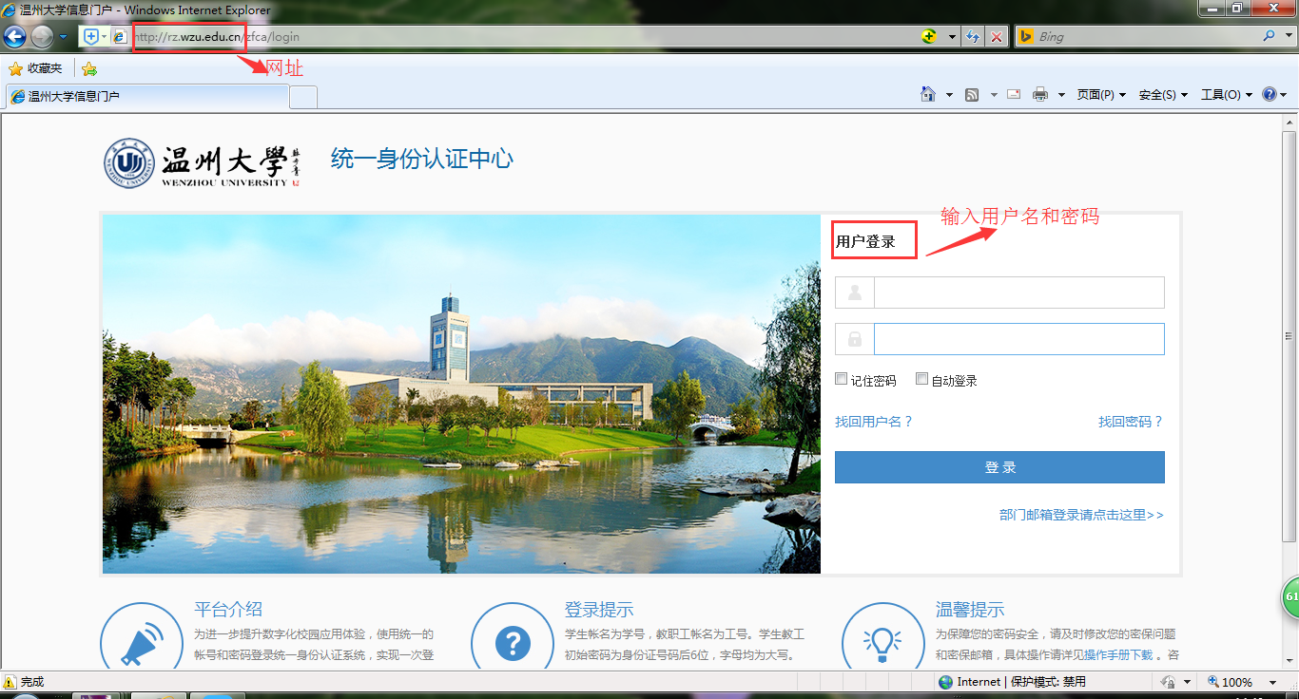

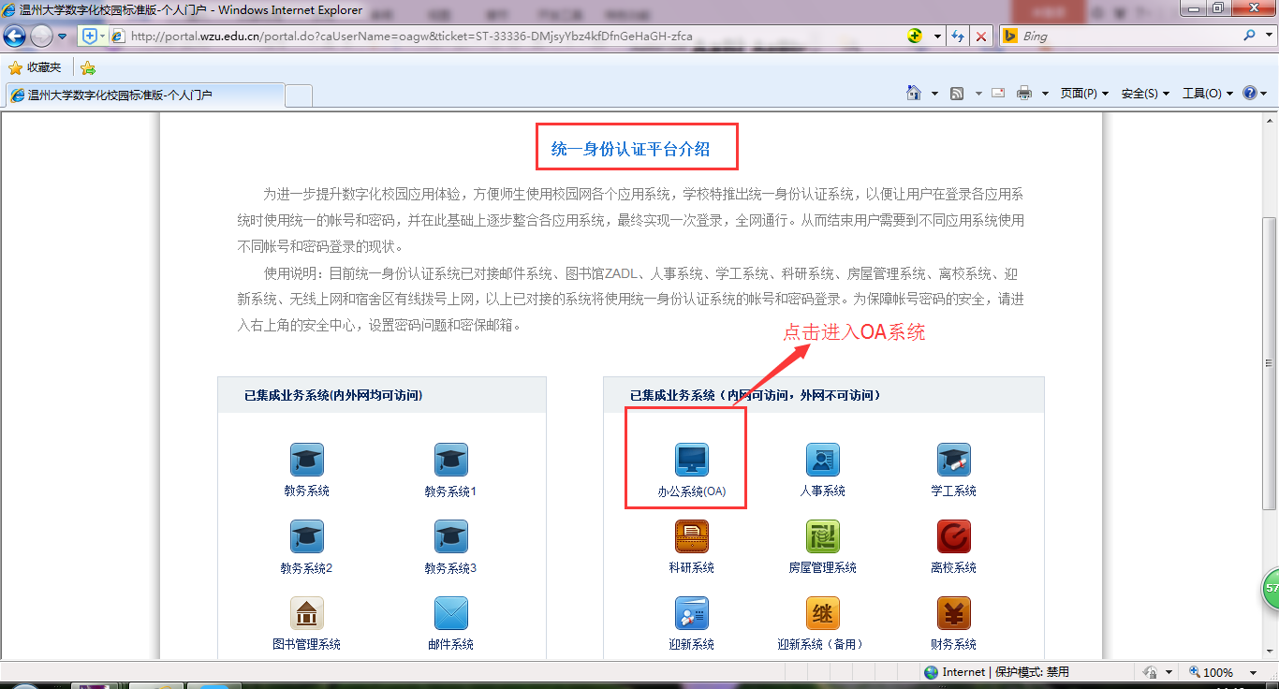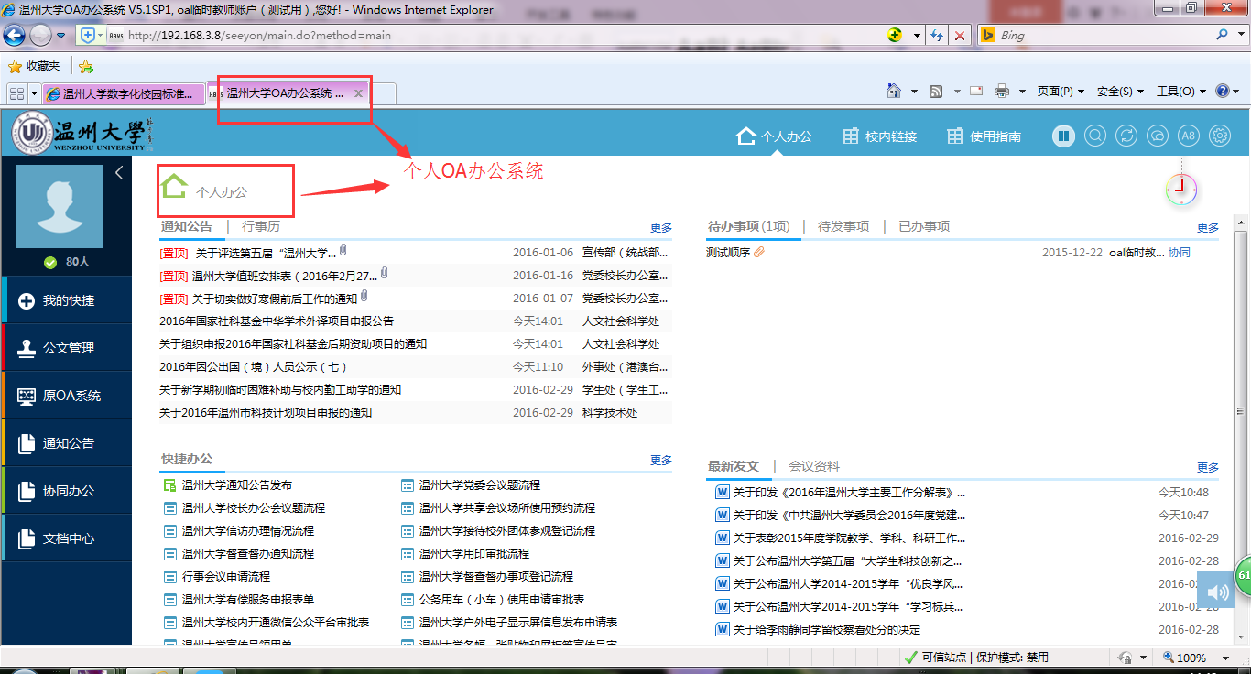
第二步：在个人OA办公系统中，选择左边菜单栏里的：
协同办公—新建事项—调用模板—人事审批—温州大学提案征集表—确定调用。然后填写电话、案由、理由、整改措施的建议；选择附议人。点击发送，发送到附议人。（发起人可点击协同办公—已发事项来跟踪流程）
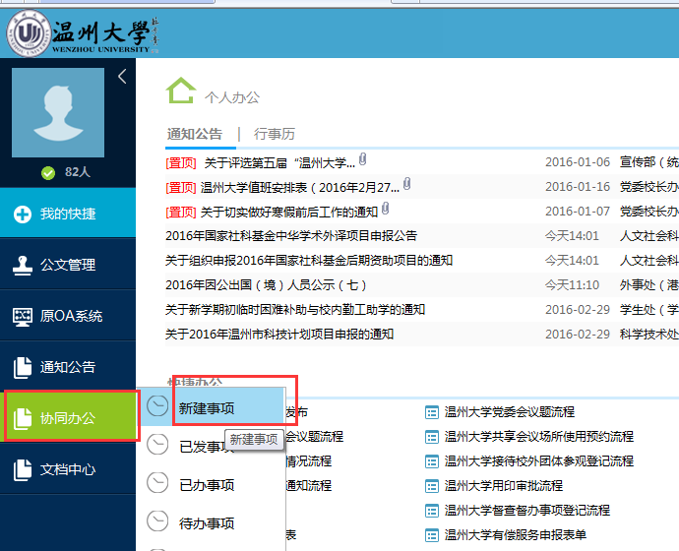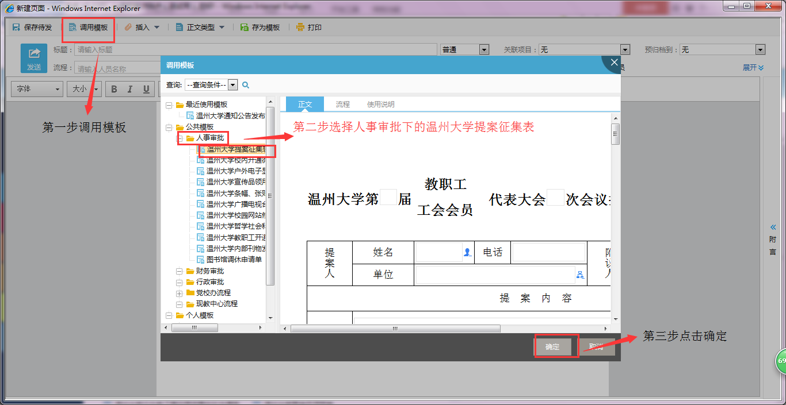

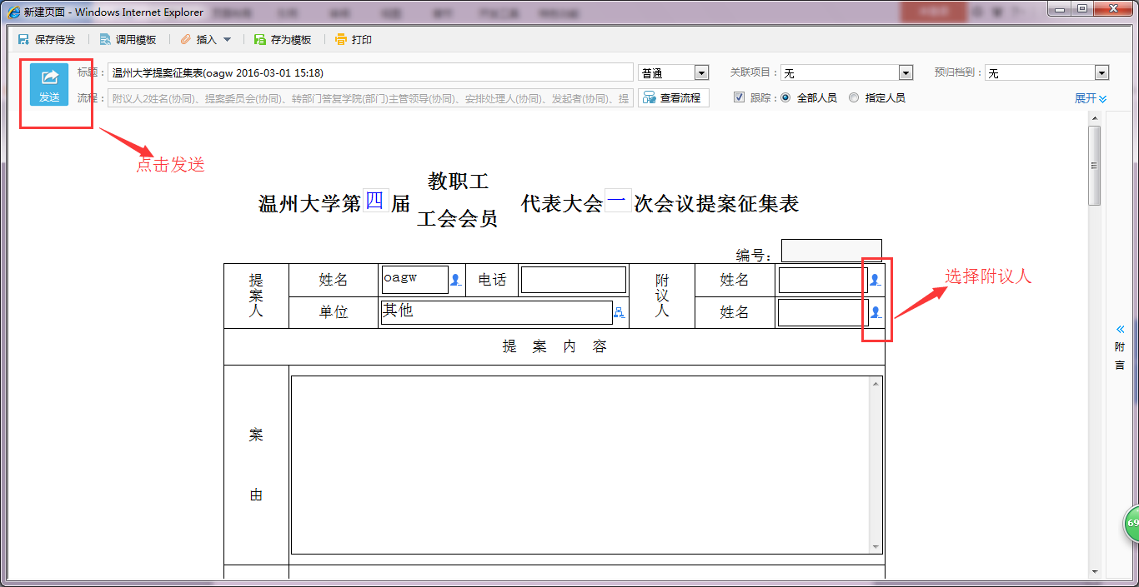
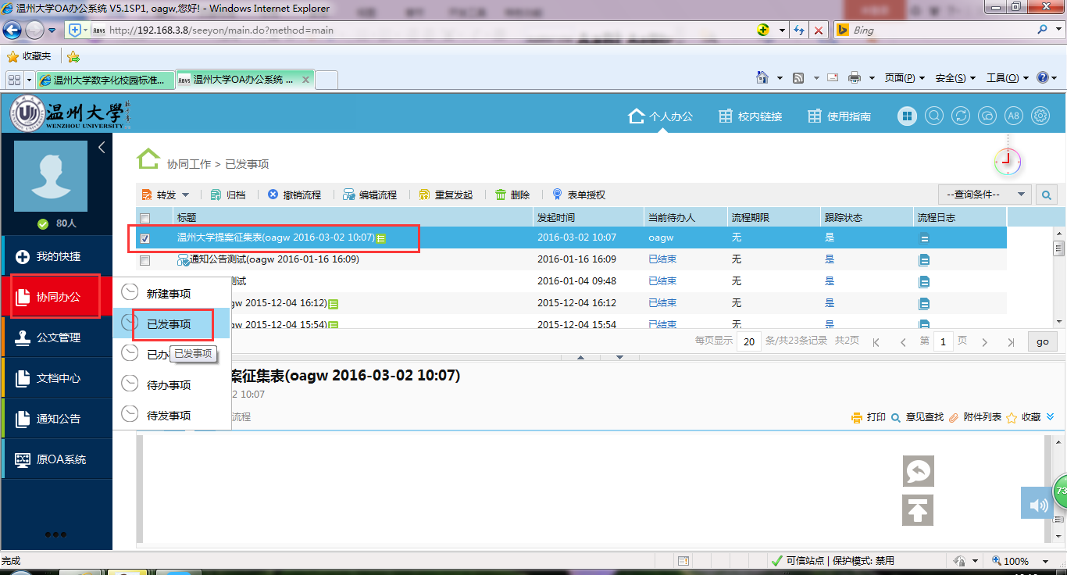
第三步：发起人点击发送之后，此流程会流转到两个附议人个人OA办公处，由附议人审核，附议人登录自己OA，选择待办事项—温州大学提案征集表。若同意，附议人选择已阅或同意并提交，若不同意，选择不同意，回退或终止此流程。（有两个附议人审核，只有两个附议人都同意之后，此流程才会继续流转，且流转到下一步是由最后一个同意的附议人进行选择）

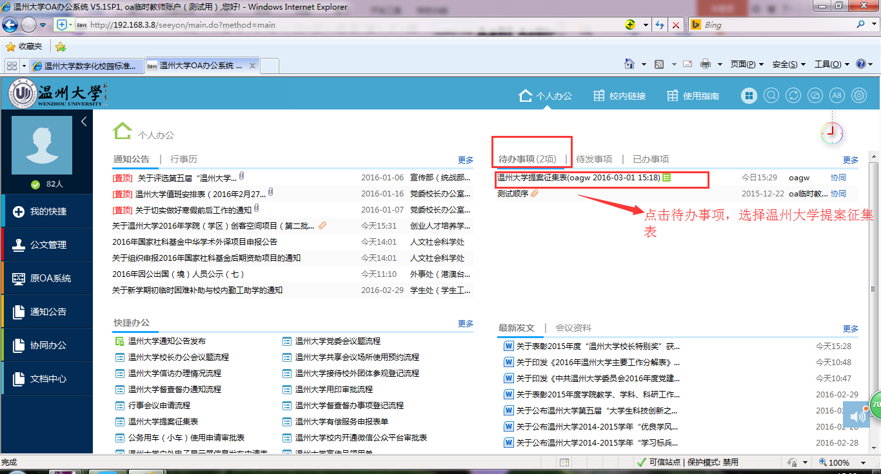

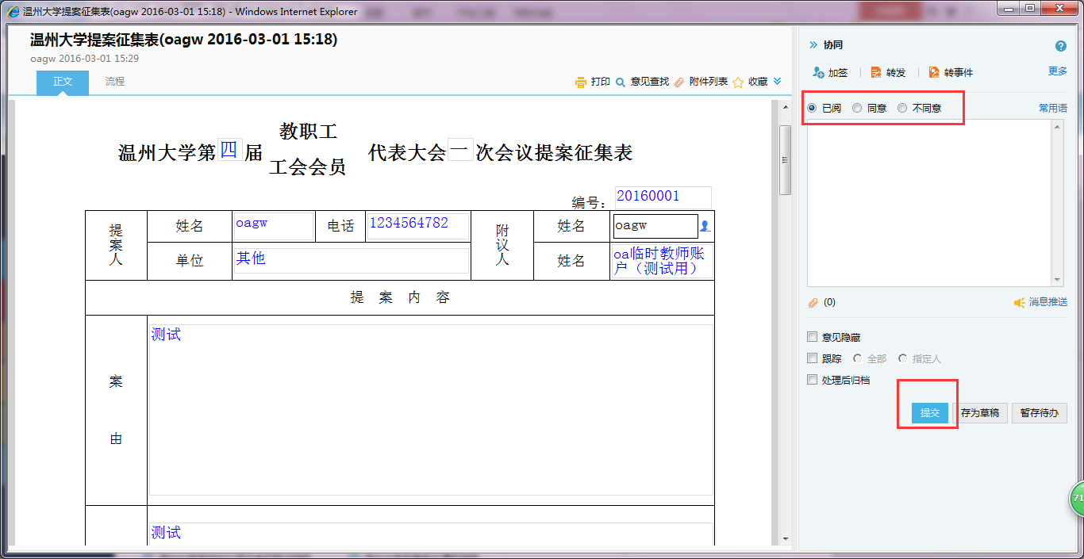

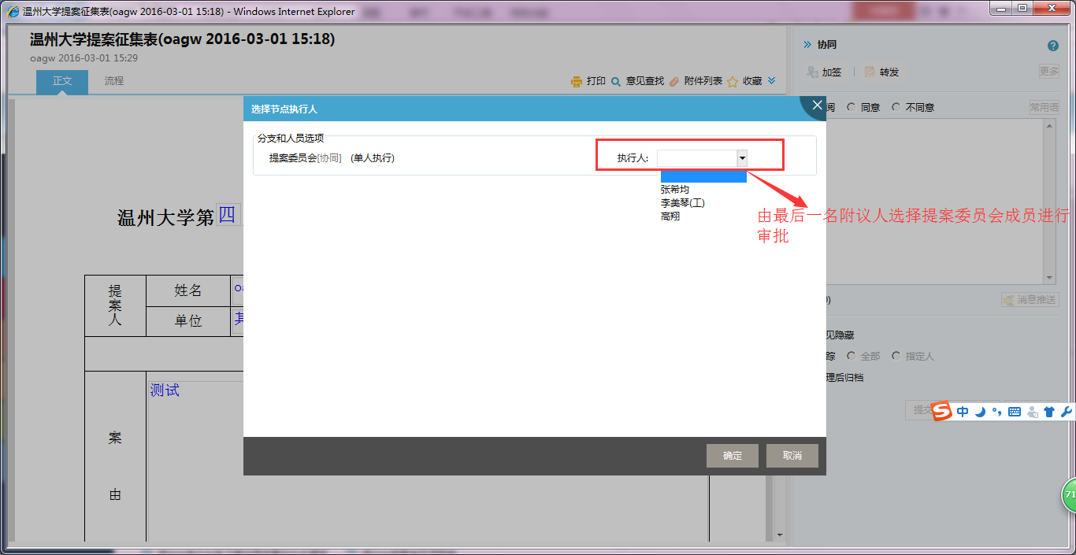

第三步：由提案委员会进行审批，若同意则根据实际情况选择（1）或（2）进行填写，并选择已阅或同意，点击提交。若不同意则选择不同意，此流程回退或终止。（若同意，选择（1）进行填写，则下一流程选择校领导进行审批，若选择（2）则不经过校领导审批，直接流转到选择的部门主管领导处进行处理）
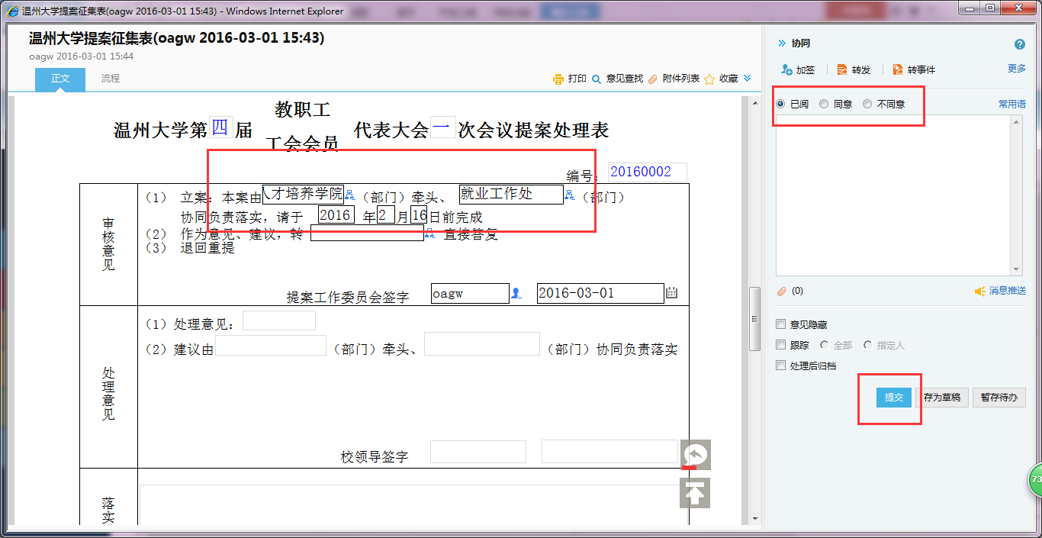
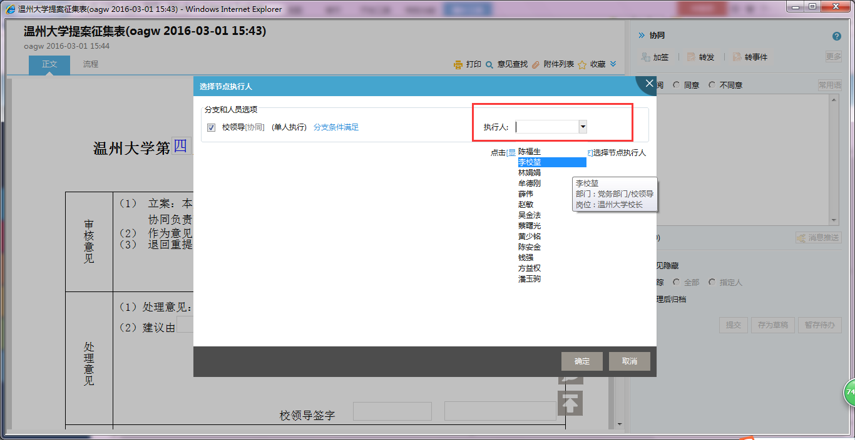

第四步：由校领导或者部门主管领导进行审批。（一、校领导审批：若同意，选择（1）同意，点击提交，若不同意，选择（1）不同意，然后填写（2），写出自己建议的部门，点击提交，流程自动流转到所选择的牵头部门主管领导个人OA进行审批；二、部门主管领导进行审批，可自行安排处理人进行处理，也可选择自己处理，若选择他人处理，在安排处选择人员，点击提交，流程会自动流转到所安排的人员那里，若自己进行处理，只需点击提交即可。）
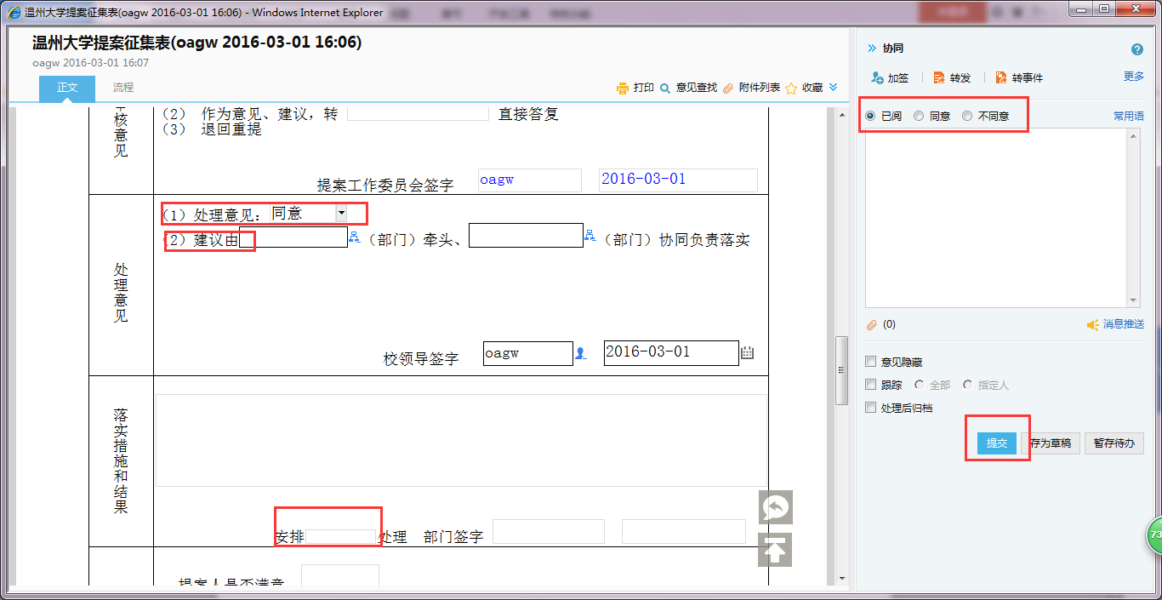

第五步：若校领导选择同意，流程会提交到发起人处；若不同意，校领导选择牵头部门，流程流转到牵头部门主管领导那里，部门主管领导点击提交，流程提交到发起人处；若部门主管领导选择安排人员处理，所安排人处理完成点击提交，流程也会提交到发起人处，由发起人填写下一步流程。
（发起人填写满意否，若满意点击提交，流程流转到下一步；若不满意，请选择不同意，并填写理由，回退或终止此流程，若不满意填写好意见，并回退给上一部门协商之后仍不满意，选择已阅点击提交也可以提交到下一流程）
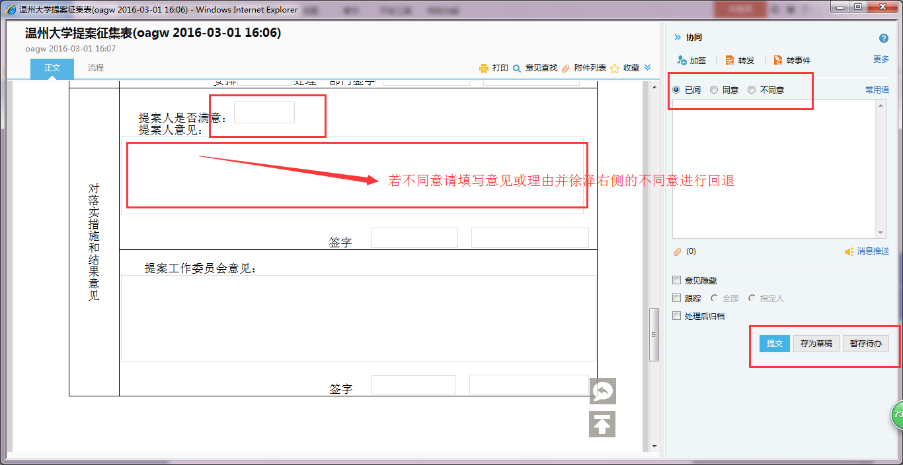

第六步：由提案委员会最终填写结果与意见。
